Мочалова Марина Владимировна

учитель информатики

ГБОУ лицей №144 Санкт-Петербург

Класс: 5-6

Тема урока

«Построение сложных фигур, состоящих из частей окружностей,   
в среде ЛогоМиры»

**Тип урока:** урок практического применения знаний.

**Цель урока:** повторить темы «Правильные многоугольники в среде ЛОГО», «Окружности в среде ЛОГО», «Вычисление длины окружности по ее радиусу (диаметру) и наоборот». Научиться вычислять диаметр по величине окружности в ЛОГО, т.е. по длине пути Черепашки. Сформировать навыки программирования сложных фигур, состоящих из частей окружностей и радиусов.

**Используемые образовательные технологии:**

* проблемное обучение;
* исследовательские методы в обучении;
* развивающее обучение;
* обучение в сотрудничестве.

**Ход урока:** 1. Повторение пройденного материала

2. Проверка ЗУН по пройденному материалу

3. Постановка задачи

4. Отработка навыков

5. Домашнее задание

6. Формулирование вывода

7. Рефлексия

**1. Повторение пройденного материала:**

Вопросы учащимся:

* что такое правильный многоугольник?
* приведите примеры правильных многоугольников; (слайд 2)
* что такое, с вашей точки зрения, окружность?
* что для Черепашки является окружностью? (слайды 3,4)
* как вычислить угол одного поворота Черепашки при построении правильного n-угольника?
* как посчитать путь, который пройдет Черепашка, рисуя окружность?
* как посчитать диаметр окружности, нарисованной Черепашкой?
* какая окружность будет большего размера и почему? (слайд 5)     
  а) повтори 18 [вп 18 пр 20] или повтори 18 [вп 20 пр 20]?   
  б) повтори 18 [вп 20 пр 20] или повтори 20 [вп 18 пр 18]?

**2. Проверка ЗУН при построении окружностей разной величины.**

Сейчас для проверки того, насколько вы овладели навыками построения правильных многоугольников и окружностей, мы проведем небольшую проверочную работу. В полученных карточках вы должны по каждому заданию сделать необходимые вычисления и вписать их. Затем вы обменяетесь попарно своими карточками и сделаете проверку работы товарища. После этого мы проанализируем ошибки, если они будут. (слайд 6)

1. Чтобы нарисовать правильный 10-угольник со стороной 20 шагов, нужно дать команду

1. повтори 20 [вп 10 пр 18]

2. повтори 10 [вп 20 пр 36]

II.

|  |  |
| --- | --- |
|  | Угол одного поворота |
| Правильный 36-угольник |  |
| Правильный 12-угольник |  |
| Правильный 9-угольник |  |
| Правильный 18-угольник |  |

III. 

15

Итак, сформулируем ключевые моменты нашей темы. *Правильным называется многоугольник, у которого все углы равны между собой и все стороны равны. При построении правильного многоугольника Черепашка совершает полный оборот, равный 3600. Угол одного поворота головы Черепашки β при построении правильного n-угольника вычисляется по формуле*

**

*Окружность – это множество точек, равноудаленных от ее центра. Для Черепашки окружностью является правильный многоугольник с количеством сторон 36 и более. Длина окружности – это тот путь, который пройдет Черепашка, рисуя заданную окружность. Диаметр окружности - это отрезок, соединяющий 2 точки окружности и проходящий через ее центр. Все диаметры окружности пересекаются в одной точке – ее центре.*

*Помнить каждому нужно,*

*Что такое окружность.*

*Это множество точек,*

*Расположенных точно*

*На одном расстоянии,*

*Обратите внимание,*

*От одной только точки.*

*Помни смысл этой строчки.*

*Эта общая точка, по-дружески,*

*Называется центром окружности.*

**3. Постановка задачи**

Предположим, мы с вами хотим попросить Черепашку нарисовать серую мышку, приведенную на рисунке. Тело мышки состоит из половинки окружности и прямой линии, которая образует замкнутую область. (слайд 7)

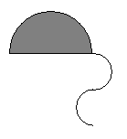

Каков будет алгоритм создания тела такой мышки? (слайд 8) (Нужно продумать, из какой точки лучше начать рисование. Давайте начнем из той точки, откуда «растет» хвостик.) Сначала нужно нарисовать половину окружности с поворотом Черепашки против часовой стрелки, затем повернуть голову Черепашки на 900 налево и провести прямую линию до начальной точки, из которой начинали рисование. Когда тело мышки нарисовано, нужно его закрасить. В каком случае серая краска зальет весь экран? (Если прямая линия не дойдет хотя бы на один черепаший шаг до начальной точки и образуется разрыв, в который краска «вытечет»). Как исключить такую ситуацию? (Нужно нарисовать прямую линию, которая бы замкнула фигуру, т.е. нужно правильно рассчитать расстояние между двумя концами половины окружности, а это и есть диаметр окружности).

Вспоминаем формулу вычисления длины окружности L по ее радиусу r:

L= 2πr. Число π является константой, его значение принимают равным π=3,14.

*Немного истории. Откуда же взялось число π и почему так называется?*

*Самое раннее из известных приближений числа π датируется 1900 годом до н.э.*

*Впервые обозначением этого числа греческой буквой воспользовался британский математик Джонс в 1706 году, а общепринятым оно стало после работ Леонарда Эйлера в 1737 году. Обозначение происходит от начальной буквы греческих слов - - окружность, периферия, и - периметр.*

*Существует неофициальный праздник «Международный день числа π». Он отмечается 14 марта, который в американском формате дат (месяц/день) записывается как 3.14. Примечательно, что этот праздник, случайно или умышленно, совпадает с днём рождения выдающегося физика современности Альберта Эйнштейна.*



Предположим, мы решили построить тело мышки как половину 360-угольника со стороной 2 шага. Итоговый угол поворота Черепашки после построения половины окружности будет равен 1800. Путь, который она пройдет L1, равен половине длины окружности L, т.е. =  Т.е. L1=360 (черепашьих шагов)

Для того, чтобы замкнуть тело мышки, нужно повернуть голову Черепашки в направлении нк 90 (или используя команду относительного поворота лв 90) и пройти путь, равный диаметру окружности (или двум ее радиусам).

Используя формулу L= 2πr, где L – полная длина окружности, находим диаметр:

2r =  2r =  2r = 114,7.

Нужно округлить значение диаметра до ближайшего целого числа – до большего или меньшего? (до большего, иначе Черепашка не дойдет 1 шаг до линии, не замкнет область тела мышки, и мы не сможем использовать заливку цветом, т.е. получим ситуацию, когда «краска вытечет в получившуюся щель»).

Итоговая программа:

*это мышь*

*сг по повтори 180 [вп 2 лв 1] лв 90 вп 115 пр 45 пп нд 20 нц 15 крась вп 20 лв 45 нрп 3   
повтори 90 [вп 2 пр 2] повтори 90 [вп 2 лв 2]сч*

*конец*

**4. Отработка навыков**

Для того, чтобы научиться строить фигуры, состоящие из частей окружностей с использованием закраски, разберем алгоритмы рисования божьих коровок, приведенных на рис.1 и рис.2:

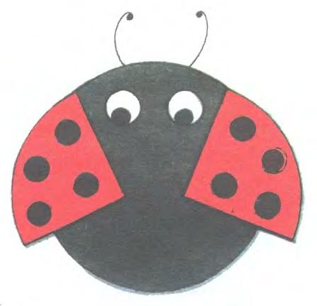 или 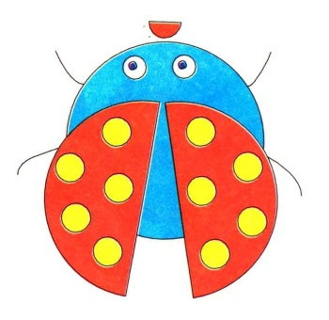

рис.2

рис.1

Божья коровка на рис.1: (слайды 9,10)

* тело состоит из полной окружности, рисуется и закрашивается в начале программы;
* крылья – четвертинки окружности, размер которой совпадает с размером окружности, образующей тело;
* крылья нарисованы под углом к линии окружности, отличным от прямого угла, т.е. не равным 900;
* крылья примыкают к телу в точках, которые «отстают» от вертикальной линии на 450 влево и вправо, поэтому удобно использовать команду абсолютного направления нов_курс; получается, что расстояние между крыльями по дуге «равно» 900;
* поскольку крылья являются четвертинками окружности, то они образуют во внутренней части прямой угол 900, поэтому крылья удобнее рисовать по такому алгоритму: прямая линия внутрь тела (равна радиусу), поворот на прямой угол, вторая прямая линия, поворот на прямой угол, дуга (четвертая часть окружности), далее – закраска крыла;
* по желанию можно дорисовать божьей коровке глазки как окружности маленького размера;
* используя возможности графического редактора ЛогоМиров, дорисовать усики и сделать пятнышки на крыльях.

Божья коровка на рис.2: (слайд 11)

* тело состоит из полной окружности, рисуется и закрашивается в начале программы;
* крылья – половинки такой же по размеру окружности;
* крылья нарисованы под небольшим углом относительно вертикали, поэтому удобно использовать команду нов_курс;
* чтобы расположить крылья на теле божьей коровки, удобно изначально привязать фигуру к координатной плоскости и использовать команду нов_место;
* по желанию можно дорисовать божьей коровке глазки как окружности маленького размера;
* используя возможности графического редактора ЛогоМиров, сделать пятнышки на крыльях и ножки.

|  |  |
| --- | --- |
| Нюанс: после построения крыльев (у обеих божьих коровок) их контуры частично выходят за пределы тела, т.е. крылья будут состоять из двух замкнутых областей, которые потребуется закрашивать отдельно каждую. |  |

**Программы:** (слайды 12,13)

*это бож_коров1*

*сг по нц 9 пр 90 повтори 360 [вп 2 пр 1]*

*пр 90 пп вп 10 по крась нд 10 лв 90*

*пп повтори 45 [вп 2 пр 1]*

*по нц 15 пр 70 вп 115 лв 90 вп 115 лв 90 повтори 90 [ вп 2 лв 1]*

*пр 45 пп нд 10 по крась*

*пр 90 пп вп 5 по крась нд 10 лв 90*

*пп вп 10 лв 25 повтори 90 [вп 2 лв 1]*

*лв 70 по вп 115 пр 90 вп 115 пр 90 повтори 90 [вп 2 пр 1]*

*лв 70 пп нд 10 по крась лв 90 пп вп 10 по крась сч*

*конец*

*это бож_коров2*

*сг пп нм [0 80]по нц 85 пр 90 повтори 360 [вп 2 пр 1]*

*пр 90 пп вп 10 по крась*

*пп нц 25 нм [20 20] нк 70 по повтори 180 [вп 2 пр 1]*

*пр 90 вп 230 лв 10 пп нд 10 по крась пп нд 150 по крась*

*пп нм [-20 20] нк 290 по повтори 180 [вп 2 лв 1]*

*лв 90 вп 230 пп пр 10 нд 10 по крась пп нд 150 по крась сч*

*конец*

**5. Домашнее задание** (слайд 14)

Вашим домашним заданием будет написание программы рисования рака. 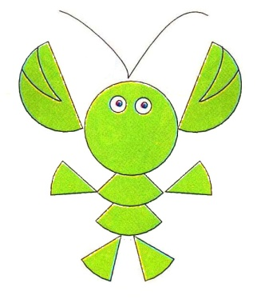

Посмотрите на рисунки. На них подробно показано, из каких частей состоит наша фигура.

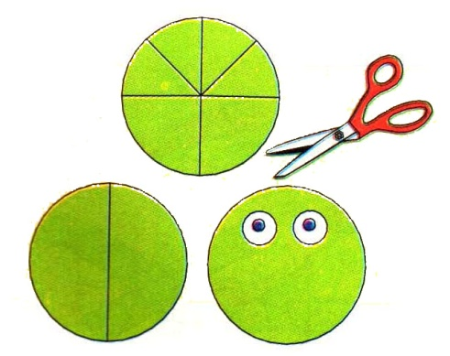 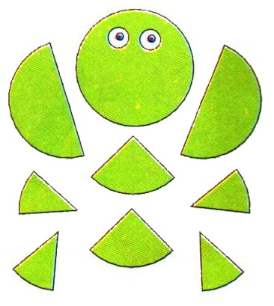 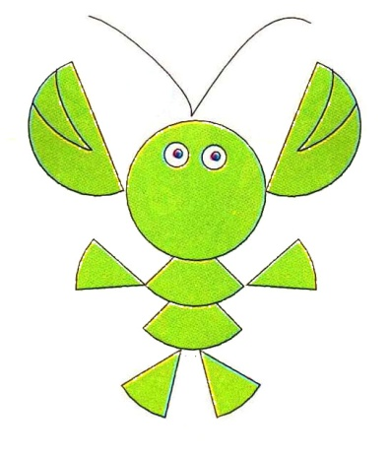

рис.4

рис.5

рис.3

Рисунки 3 и 4 показывают, из каких частей будет состоять рак: одна полная окружность (голова), две ее половинки (две главных клешни), две четвертинки (тело) и четыре восьмушки (четыре маленьких клешни).

На рис.5 показано расположение частей окружности относительно друг друга.

Глаза и усики можно будет дорисовать на уроке с помощью графических инструментов.

**6. Формулирование вывода** (слайд 15)

Из курса наглядной геометрии. изучаемого в 5 классе, вы узнали, что отношение длины окружности к ее диаметру есть величина одинаковая, она называется постоянной величиной π (пи). Эта величина позволяет вычислять как величину диаметра (и радиуса) окружности по известной длине, так и наоборот: длину окружности по заданному диаметру.

Эти знания, полученные на уроках математики, мы с вами проверили сегодня на практике. С помощью программной среды ЛогоМиры мы смогли построить разнообразные смешные фигурки, состоящие из частей окружностей, замкнуть их и раскрасить. Для этого мы написали программы, в которых использовали радиусы и диаметры разных окружностей, вычисляя их по формулам.

Подведем итог сегодняшнего урока:

* отношение длины окружности к ее диаметру есть величина постоянная, обозначается знаком π и равна 3,14;
* в Лого окружностью для Черепашки является многоугольник с количеством сторон 36 и более;
* зная путь, который проходит Черепашка, рисуя окружность, можно вычислить ее диаметр и радиус;
* зная соотношения длины окружности и ее диаметра, можно составлять программы рисования различных сложных фигур в Лого, состоящих из частей окружностей.

**7. Рефлексия** (слайды 16-18)

1. Продолжите предложения:

* Сегодня я узнал(а)
* было интересно
* Я понял(а), что
* Я научился (ась)
* У меня получилось
* Меня удивило
* Мне захотелось

2. Формула длины окружности

Отношение длины окружности к ее диаметру

**Список источников информации:** (слайд 19)

* Белова Г.В. Программирование в среде ЛОГО. М. Салон-Пресс 2006
* Макарова Н.В. Информатика и ИКТ 5-6. Питер 2008
* <http://ru.wikipedia.org>
* <http://www.int-edu.ru/logo>